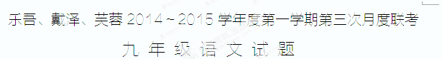
】（考试时间：150分钟，满分：150分）
请注意：所有试题的答案均填写到答卷相应区域内，否则无效。
一、积累与运用（共30分）
1.阅读下面一段文字，按要求回答问题。（4分）
到凤凰岛风景区游玩是一件十分qiè意的事：听那潺潺的流水声，如同欣赏一场美妙的音乐会；看那玲珑tī 透的怪石奇峰，好像在欣赏哪位能工巧匠的作品。cháng徉在如诗如画的优美景色中，你永远也不会感觉到腻烦。
⑴根据文段中的拼音依次写出汉字。（3分）
⑵依次写出“区”字的笔顺。（1分）
2.下列标点符号使用有错误的一项是（2分）
A.可是，如果举了手，程老师会喊他吗，课后赵小桢会不会嘲笑他？
B.初三年级学生会组织了“感动初三”征文比赛，晓萌的作品《瞬间》获得了一等奖。
C.我不知道如何彻底解决“留守儿童”的教育问题，但我仍然要坚定地走下去。
D. 2022年冬奥会候选城市仅剩下阿拉木图和北京(和张家口合办)。
3.下列句子中没有语病的一项是（2分）
A.我们顺利地按照高老头的那张简图，找到了深山中的那位猎手。
B.他这个人说话做事太果断，什么都不愿听取群众的意见。
C.面对改革，我们比以往任何时候都更加需要创业的勇气和创新的锐气。
D.国家级的报刊，更应杜绝用字不规范的现象，增加使用语言文字的规范意识。
4.根据提示补写名句或填写课文原句。（8分，①—④每题1分，第⑤题4分）
①______________，人以群分。 ②此曲只应天上有，_______________________。
③______________，鸡犬相闻。 ④天时不如地利，____________________。
⑤古诗词中许多诗句寓情于景，情景交融。晏殊《浣溪沙》中，“_____________________，_______
_________________”，借落花、归燕抒发伤春怀人之感；岑参《白雪歌送武判官归京》中，“______________________，_____________________”，借雪中所见烘托送别的惆怅与牵挂。
5.名著阅读。（6分）
阅读下面选段，完成后面题目。
这种发明还有一大好处：它可以作为一切文明国家都可以通晓的共同语言，因为各国的货物、器具大体相同或者类似，所以它们的用途就很容易了解。这样，驻外大使尽管完全不懂外国语言也有资格和外国的亲王、大臣打交道。
⑴选段出自_________的名著《格列佛游记》，这是格列佛游历_______国时遇到的情形。此外，格列佛在______国还看到了人兽颠倒的怪诞现象。（3分）
⑵选段中所说的“这种发明”指的是什么？除了选段中所说的“好处”外，它还有哪些“好处”？（3分）
______________________________________________________________________________
6.专题与语文实践活动。（8分）
继“蚁族”“啃老族”等之后社会上又出现了“低头族”，他们经常拿着手机或平板电脑低着头写微博、发短信、玩游戏等。为此，学校决定开展“抬头行动”的活动，请你参加并完成下列任务。
【任务一】请你分析下面材料，写出探究结果。（3分）
材料一 首都师大心理咨询中心调查显示：77%的人每天开机12小时以上，33%的人24小时开机，65%的人表示“如果手机不在身边会有些焦虑”，超过九成的人离不开手机。其中，学生族和上班族是对手机最依赖的人群。
材料二 70岁老汉吴民对来拜年的外孙女一家说：“这个春节，不需要你们给我钱，也不用买啥营养品，只要你们交出手机。”第二天，社区居委会就吴民“没收手机”一事对市民作问卷调查，其中60%的年轻人承认，给长辈拜年时，大多数时间在玩手机。
探究结果：_________________________________________________________________________
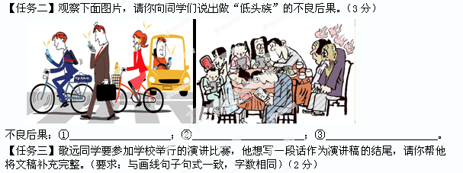抬起你的头，你就能看到天空是那么的蔚蓝；抬起你的头，你就能听到①_______________；抬起你的头，你就能感受到②______________________。
二、阅读理解（共60分）
（一）阅读唐·李白的《与夏十二登岳阳楼^{①}》一诗，完成第7题。（6分）
楼观岳阳尽，川迥洞庭开。雁引愁心去，山衔好月来。
云间连下榻^{②}，天上接行杯^{③}。醉后凉风起，吹人舞袖回^{④}。
【注】①乾元二年，李白流放途中遇赦，回舟江陵，南游岳阳而作此诗。②下榻：指留宿处。③行杯：酒杯顺水而流。④回：回荡，摆动。
7.⑴诗中最能体现李白“诗仙”这一特点的两句诗是：______________ ，_____________。（1分）
⑵请赏析三、四两句中“引”“衔”的妙处。（3分）
_________________________________________________________________________
⑶这首诗抒发了诗人怎样的情感?（2分）
_______________________________________________________________________
（二）阅读《崔仁师治狱^{①}》选段，完成8—11题。(14分)
青州有谋反者，州县逮捕支党，收系满狱，诏^{②}殿中侍御史安喜崔仁师覆按^{③}之。仁师至，悉脱去杻械^{④}，与饮食汤沐，宽慰之，止坐^{⑤}其魁首^{⑥}十余人，余皆释之。还报，敕使^{⑦}将往决之。大理少卿孙伏伽谓仁师曰：“足下平反者多，人情谁不贪生，恐魁首见徒侣^{⑧}得免，未肯甘心，深为足下忧之。”仁师曰：“凡治狱当以平恕^{⑨}为本，岂可自规免罪^{⑩}，知其冤而不为伸邪？万一暗短^{⑪}，误有所纵，以一身易十囚之死^{⑫}，亦所愿也。”伏伽惭而退。及敕使至，更^{⑬}讯诸囚，皆曰：“崔公平恕，事无枉滥，请速就死。”无一人异辞者。
【注】①崔仁师：唐朝人，籍贯为安喜(河北定县)，贞观初年，任殿中侍御史。狱：案件。②诏：皇帝下诏书命令。③覆按：审查核实。④杻械：木枷和镣铐之类的刑具。⑤坐：定罪。⑥魁首：匪首。⑦敕使：皇帝的使者。⑧徒侣：同伴。⑨平恕：公正宽恕。⑩自规免罪：自己为了逃避责任。⑪暗短：愚昧浅陋，多用于谦词。⑫易：换取，交换。死：运用互文的修辞，意为“生”。⑬更：再。
8.⑴解释下列句中的加点词语。(4分)
①悉脱去杻械 ( ) ②与饮食汤沐( )
③止坐其魁首十余人 ( ) ④及敕使至 ( )
⑵下列各句与例句中“以”用法和意思相同的一项是(2分)
例句：凡治狱当以平恕为本
A.杀之以应陈涉（《陈涉世家》） B.以啮人，无御之者（《捕蛇者说》）
C.不以物喜（《岳阳楼记》） D.醒能述以文者（《醉翁亭记》）
9.用“∕”标出下面句子的两处朗读停顿。(2分)
恐 魁 首 见 徒 侣 得 免 。
10.翻译下列句子。(4分)
⑴岂可自规免罪，知其冤而不为伸邪？
译文：__________________________________________________________________________
⑵微斯人，吾谁与归？（《岳阳楼记》）
译文：__________________________________________________________________________
11.从本文看，崔仁师是个怎样的人？(2分)
_________________________________________________________________________________
（三）阅读《焚风》一文，完成12—14题。（10分）
①2004年5月11 日中午，中国台湾岛的台东市突然刮起强风，气温飙升如烤箱，在短短20 分钟内，就达到了40.2℃，创下当地同时期百年高温纪录。
②这种神奇而反常的风，俗称“火烧风”，正式的名字叫做焚风。通常，我们见惯了和煦的春风、炎热的夏风、萧瑟的秋风，还有凛冽的冬风，而焚风，却不分时节地带来强烈的“温暖”，让人类为之喜忧参半。
③焚风一般发生在背风坡地区，焚风过后，背风坡地区的气温会比山前的迎风坡升高很多。焚风的成因与“湿绝热垂直递减率”和“干绝热垂直递减率”有关。
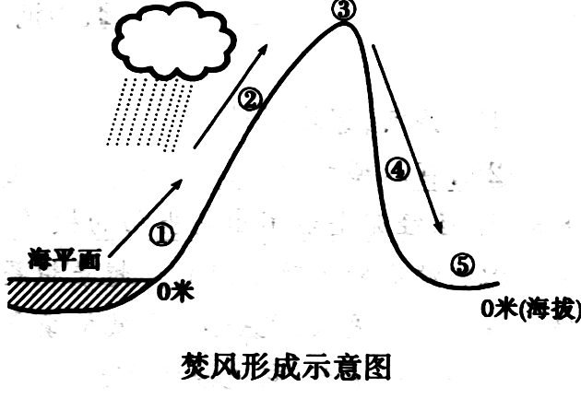
④我们熟悉的“气温垂直递减率”，是指海拔每上升l00米时，气温会下降0.6℃。但在具体地区，因为空气湿度不同，所以温度变化规律要更复杂一些：当空气中的水汽饱和时，空气升降时产生水汽凝结，会遵循“湿绝热垂直递减率”，依然是海拔每上升100 米，降温0.6℃;当空气中的水汽未饱和时，空气升降时不产生水汽凝结，则遵循“干绝热垂直递减率”，海拔每上升100米，降温1℃。
⑤如右图所示，一股饱含水汽的湿润气流吹向山脉，当它遇到迎风坡时，便会随山的增高而逐步抬升，这时，气流会以每100米0.6℃的规律降温。随着高度的不断抬升，气流温度逐渐降低，最终水汽冷却凝结，形成降水，使气流本身携带的水分减少。而水汽凝结过程中会释放出热量，让气流的降温幅度渐渐减小，即气温垂直递减率变小。这股气流“卸掉”水分一身轻松地爬上山颠，准备在背风坡下沉时它已经变得比较干燥。遵循“干绝热垂直递减率”，它会按照每下降100米升温1℃左右的规律增温。当它到达背风坡山麓时，温度会比山前的迎风坡同一水平线上的空气高，而且更干燥，于是形成了焚风。有时，同一股气流“爬坡”又“下坡”之后，气流温度可提升10℃以上。
⑥在全球中纬度地区相对高度在800—1000 米的山地，都可能出现焚风，它所造成的影响是多种多样的。在阿尔卑斯山北麓，当焚风猛然降临时，突然升温往往会使农作物的叶片焦枯，造成旱灾。强劲的焚风还会造成风灾，吹倒庄稼，拔起树木，刮走屋顶。焚风如果吹过水面，就容易引发船只事故;如果吹过沙漠，还会扬起沙尘，造成沙尘暴。
⑦但在高加索山脉南侧，焚风则有“温情”的一面。它能提前催熟玉米和水果，当地居民把这种焚风称作“玉米风”。而在北美洲的落基山脉东侧，春日的焚风能迅速融化冬天的厚重积雪，促进草场生长，因此当地人叫它“吃雪者”。但在高山地区，焚风造成的短时间内大面积融雪，也会使河谷洪水泛滥，冲垮河堤，毁坏农田。
12.文中说焚风”让人类为之喜忧参半”，结合全文，简要概括焚风给人类带来的“喜”和“忧”。(3分)
_________________________________________________________________________________
13.第⑤段结合图示说明焚风形成过程，这是运用了__________的说明方法。根据文意，补全“焚风形成示意图”中①—⑤处的具体内容。(每条不超过25字)(4分)
①湿润气流沿迎风坡上升，每上升100米降温0.6℃。
②______________________________________________________________________________
③气流到达山巅，变得比较干燥。
④______________________________________________________________________________
⑤______________________________________________________________________________
14.第⑤段划线句子体现了说明文语言的哪些特点?请结合句子作简要分析。(3分)
________________________________________________________________________________
（四）阅读詹勇的《读书，为了遇见更好的世界》一文，完成15—17题。（10分）
①第十九个世界读书日到来之际，最新国民阅读调查结果显示，2013年我国人均纸质图书阅读量为4.77本，算上电子书阅读量的2.48本，一共不到8本，成年国民人均每日读书时间不足14分钟，相当于鲁迅所说“喝咖啡的工夫”。读书的时间哪去了？
②一曰忙，二曰累，成了不少人对少读书、不读书的惯常回答。吹去一堆堆泛黄书籍上的灰尘，“忙”与“累”也有另一番场景。一些干部沉迷于觥筹交错、迎来送往，满身烟酒味，毫无书卷气；不少人心为物役，铁了心做“物质的短暂情人”，一些地方的“读书无用论”则夺下了孩子手里的课本。从社会层面看，将人与读书世界隔离开来的，往往是浮躁之气、功利之心。这种病象，也侵袭到阅读内部。不少书店和书市，唱主角的是七拼八凑的成功学、致富术、官场秘笈，这些文化垃圾倾倒在心灵家园，非但不能长精神，还要“长疾瘤”。
③宋人黄庭坚说：三日不读书，则义理不交于胸中，对镜觉面目可憎，向人亦语言无味。有人更是警告：当你半夜醒来，发现自己好长时间没读书了，而且没有任何负罪感的话，那你就已经堕落了。有研究表明，爱阅读的人常有判断能力和自控能力，语言丰富、思维缜密；不阅读的人往往想法简单、语言贫乏，甚至细胞的分裂都比前者要少。“书犹药也，善读之可以医愚”，用知识祛除心中的黑暗，我们才能以更积极的姿态为人处世，涵养社会的底气和定力。因而，图书馆排队借书的队伍长了，信谣抢盐的人就会少些；平时科普工作深入细致了，市民们面对PX项目的心态就会平和些。
④阅读是一种向上的力量。书本其实就是精神生活的入口，学史可以看成败、鉴得失、知兴替；学诗可以情飞扬、志高昂、人灵秀；学伦理可以知廉耻、懂荣辱、辨是非，都是对生命的熔炼和升华。古往今来，以沉潜之心坐得住冷板凳者，总能激发“问渠那得清如许，为有源头活水来”的思想活力，得到“夜来一笑寒灯下，始是金丹换骨时”的智慧启发，滋养“天行健，君子以自强不息”的浩然之气。读书，正是为了遇见更好的自己、更好的世界。
⑤“华北之大，已经放不下一张平静的书桌了”，风雨如晦的岁月，学子们的呼喊曾经震撼世界。今天，市场经济的名利考验、网络时代的信息浪潮，让这一代读书人也面临“平静书桌”的问题。不同的是，它拷问的是怎样对待精神生活、如何安顿心灵家园。这一时代之问，需要我们用心去回答。 （选自2014年4月23日“人民网”）
15.请简要分析本文①—④段的论证思路。（4分）
__________________________________________________________________________
16.第②段划线句运用了哪些论证方法？试作分析。（4分）
__________________________________________________________________________
17.第⑤段加点的“平静书桌”的问题指的是什么问题？（2分）
__________________________________________________________________________
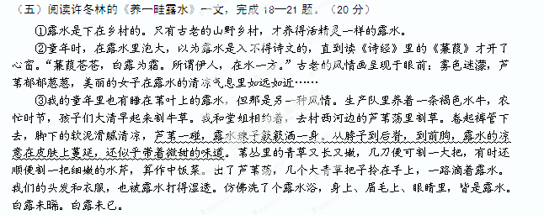④那时候过暑假，晚上不爱在家里睡觉，而是在平房顶上露宿。堂姐堂哥堂弟，唧唧喳喳的一大群，自带凉席，都来我家的平房顶上睡觉。我们简直成了原始部落，月光为帐，星星为灯，感觉自己就那么睡在天地之间，也像草叶子上的一滴露水。到后半夜，露水重重地下来，裹身的毯子又凉又软，翻个身，贴着堂姐的后背，听她说断断续续的梦话，窃窃想笑。星星在耳边，垂垂欲落，虫声蛙声都已歇了，四下阒^{①}寂。满世界，只剩下露水的清凉气息在流散、漫溢。露水里睡着，露水里醒来。清晨下房顶，常看见邻家的瓦楞上结着蛛网，蛛网上也悬挂着露珠，亮晶晶的，在晨风里摇摇欲坠。
⑤暑假一过，初秋早晨上学，穿过弯弯曲曲的田埂，也是一路蹚着露水去学校。到学校，一双小脚泡得好白，又白又凉，嫩藕一般，脚丫里有草屑和碎小的野花。那时候，常提着凉鞋上学，到了学校后，才下到学校前的池塘边，洗掉脚上的草屑和野花，将一双被露水洗得格外好看的小脚插进凉鞋里。有时不舍得插：是露水让一个乡下小姑娘拥有了一双不为外人知晓的好看的脚。
⑥成年之后，庸庸碌碌，在家和单位之间来回折返，过着千篇一律的两点一线式生活。有一日，读《枕草子》里写露水的几句，才想起自己似乎好多年没看见露水了。忙时只顾着抬头往前赶路，快！快！闲时只想饱饱地睡会儿懒觉，起床时，草木上的露水已经遁形。以至以为：露水，是只下在童年的！
⑦当然不是。露水一直在下，下在童年，下在乡村，下在有闲情闲趣的人那里。
⑧《枕草子》里写露水的笔墨多而有情趣，最爱玩味的是：“我注意到皇后御前的草长得挺高又茂密，遂建议：‘怎么任它长得这么高呀，不会叫人来芟除^{②}吗？’没想到，却听见宰相的声音答说：‘故意留着，让它们沾上露，好让皇后娘娘赏览的。’真有意思。”读到这里，我恍然觉得游离多年的一片小魂儿给招回来了。养花种草，不是目的，是为了给一个闲淡的女人去看清晨的露。烽火戏诸侯，裂帛博取美人笑，都不及人家种草来养露水的风雅
⑨我读着《枕草子》，不觉痴想起来。痴想有一天……
⑩养一畦露水，在露水里养一个清凉的自己。生命短暂渺小，唯求澄澈晶莹，无尘无染。让美好持续，一如少年时。 （选自《深圳商报》2013年11月5日 有删改）
【注】①阒（qù）：形容寂静。②芟（shān）除：除。
18.请简要概括童年时“我”“在露水里泡大”的三件事。（每件事不超过10个字，6分）
①______________________ ②______________________ ③______________________
19.按要求品味语言。（6分）
⑴感觉自己就那么睡在天地之间，也像草叶子上的一滴露水。（从修辞手法的角度品析句子的表达效果）
______________________________________________________________________________
⑵芦苇一碰，露水珠子簌簌洒一身。从脖子到后脊，到前胸，露水的凉意在皮肤上蔓延，还似乎带着微甜的味道。（从景物描写的角度品析句子的表达效果）
______________________________________________________________________________
20.按照要求，完成后面题目。（5分）
⑴揣摩第⑧段中划横线的句子“我恍然觉得游离多年的一片小魂儿给招回来了”的含义。（2分）
______________________________________________________________________________
⑵根据上下文，补写第⑨段“痴想”的具体内容。（3分）
______________________________________________________________________________
21.探究下面语句中“露”的内涵或作用。（3分）
⑴蒹葭苍苍，白露为霜。所谓伊人，在水一方。
⑵对酒当歌，人生几何；譬如朝露，去日苦多。（摘自曹操《短歌行》）
⑶养一畦露水，在露水里养一个清凉的自己。
__________________________________________________________________________
三、作文（60分）
没有湿度，种子就不会发芽；没有阳光，向日葵就不会开花；没有水流，鱼类就不能生存；没有草原，马儿就难以长大。万物的生长，都离不开一定的条件；离开粗茶淡饭，贵为宇宙精华的人——也会奄奄倒下。但人生又不是仅仅为了吃饭，一位作家就说过：人不能单靠吃米活着……人的生命不是一种简单的存在，那么，我们的生命还需要什么？
22.请以“生命的需要”为题，写一篇作文。
要求：⑴文体自选（诗歌除外），选取感触最深的一点进行“我笔写我心”的表达。
⑵不少于600字，不出现真实校名、人名。
⑶书写工整规范。（4分）

乐吾、戴泽、芙蓉2014～2015学年度第一学期第三次月度联考
九 年 级 语 文 参 考 答 案
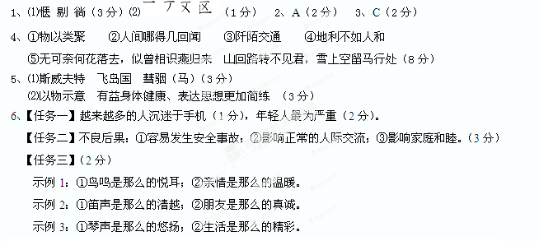7、⑴云间连下榻，天上接行杯。（1分）
⑵“引”“衔”都运用拟人手法，（1分）形象地写出了大雁、高山懂得人情，能带走诗人忧愁，（1分）表现了诗人获得自由后，与友人共享欢乐的情景。（1分）
⑶欢乐喜悦，（1分）超脱豁达。（1分）
8、⑴①全部，都 ②热水 ③只 ④等到 (4分) ⑵D(2分)
9、恐∕ 魁 首∕ 见 徒 侣 得 免。(2分)
10、⑴怎么可以自己打算逃避责任，明知其冤枉却不给他们申诉呢？(2分)
⑵略（2分）
11、处事公平、宽厚仁爱、敢于承担。(2分，一点1分)
【译文】青州有人谋反，州县官员逮捕其同伙，致使牢狱中人满为患。诏令殿中侍御史、安喜人崔仁师前去覆查。崔仁师到了青州，命令卸去囚犯的枷具，给他们饮食、让他们沐浴，加以宽慰，只将其首犯十余人定罪，其他人都释放。崔仁师回朝禀报，太宗又派人前往判决。大理寺少卿孙伏伽对崔仁师说：“您平反了很多人，依人之常情谁不贪生，只恐怕这些首犯见同伙免罪释放，不肯甘心，我深为您忧虑。”崔仁师说：“凡定罪断案应当以公正宽恕为根本，怎么可以自己为了逃避责任，明知其冤枉而不为他们申诉呢！万一判断不准，放错了人，我宁愿以自己一人换取十个囚犯的生命。”孙伏伽羞惭地退下。等到太宗派的人到了当地，重新审讯犯人，他们都说：“崔公公正宽仁，断案没有冤枉，请求立刻处死我们。”没有一人有二话的。
12、喜：能提前催熟农作物；融化积雪，促进草场生长。(2分，每点1分)
忧：会造成旱灾、风灾、洪灾(水灾)。(1分，漏掉1点扣0.5分)
13、画图表 (l分，有错别字该空不得分)
②水汽凝结形成降水，释放热量，气流降温幅度减小。
④干燥气流在背风坡下降，每下降100米升温1℃左右。
⑤气流到达背风坡山麓，温度高，更干燥，形成焚风。
(共3分，每条1分，超字数该项不得分)
14、语言生动形象、准确严密(1分)。 分析拟人手法的表达效果，体现生动形象的特点(1分)；分析具体数字或“左右”(或“比较”)等词语的作用，体现准确严密的特点(1分)。
15、先引用国民阅读调查结果，引出论题“读书时间哪去了”（1分）；然后分析造成这一现象的原因是浮躁之气和功利之心（1分）；接着分析了读书的好处（1分）；最后得出“读书，是为了遇见更好的自己，更好的世界”这个结论（论点）（1分）。
16、举例论证，比喻论证。（2分）举书店卖文化垃圾的事例，证明这种病象已侵袭到阅读内部了；（1分）把读功利性书籍比喻为文化垃圾倾倒在心灵家园，形象地指出其危害。（1分）
17、指名利的诱惑、信息的干扰，使读书人不读书（或只读些功利性的书）。（2分）
18、示例：①苇荡割草洗露水浴 ②夏夜房顶宿露水中 ③秋晨上学露水美脚（抓住主要信息即可，每点2分，6分）
19、⑴运用比喻的修辞手法，形象生动地写出了“我”露宿房顶时凉爽、自由、舒展的感受。（修辞手法1分；心理感受2分，心理感受答出一点即可。3分）
⑵从听觉（视觉）、触觉、嗅觉（味觉）多角度写出露珠落在“我”身上，带给“我”清凉愉悦的感受，形象生动。 （描写角度1分，答出两个描写角度即可得1分；表达效果2分。3分）
20、⑴找回了失去多年的童年生活的闲情闲趣和诗意。（2分；意近即可）
⑵示例：我能拥有一座庭院。我在院子里，种花种菜种草。清晨起来，临窗赏览，看我养的一畦一畦的露水。
要求：能联系上下语境展开合理想象，有对“花草”“露水”“自我感受”等方面的描写，表达顺畅。（想象合理，内容具体，表达顺畅各1分。3分）
21、⑴句中的“露”是景物，写出秋天的萧瑟冷落（是起兴，引出歌咏对象“所谓伊人”）；
⑵句中的“露”比喻人生短暂；
⑶句中的“露”象征清纯美好，有闲情雅致的诗意生活。（3分；各1分，意近即可）

